《实施方案》附件5
产业基地立牌规格样式

碑牌正面：
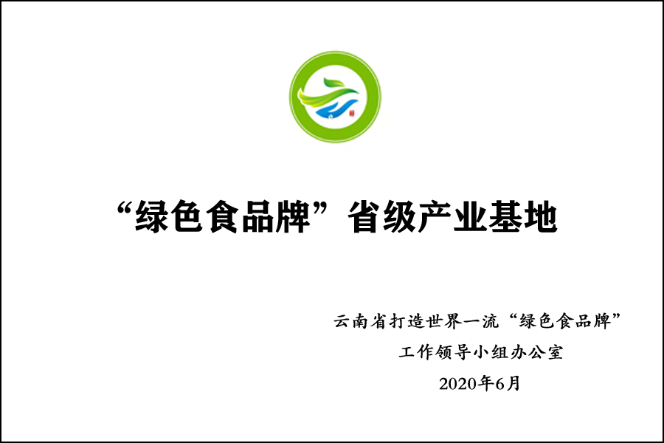
碑牌反面：

建设主体：云南xx有限公司
基地规模：xx亩
生产规范：通过GAP认证
目标市场：产品主要出口日本、欧盟等
品质保障：基地生产的xx、xx、xx获有机农产品认证
产品品牌：xx产品获2018年、2019年云南省“10大名x”第x名
科技支撑：中国科学院xx研究所xx博士后工作站
专业服务：实行测土配方施肥，开展病虫害统防统治及生物绿色防控

碑牌制作规格说明

一、碑牌长宽比为6:9，各产业基地根据实际情况，可按比例自行进行缩放。
二、版面设计中，正面包含“绿色食品牌”标识、题头字（字体：方正粗黑宋简体；内容：根据基地认定情况，分别对应“绿色食品牌”省级产业基地、“绿色食品牌”州（市）级产业基地、“绿色食品牌”县级产业基地）、落款（字体：楷体；内容：云南省打造世界一流“绿色食品牌”工作领导小组办公室+时间）。反面包含基地相关信息（字体：标题字体为黑体，正文内容字体为楷体；内容包括建设主体、基地规模、生产规范、目标市场、品质保障、产品品牌、科技支撑、专业服务8个方面的信息）。
三、碑牌制作材质应美观、牢固、耐用。

